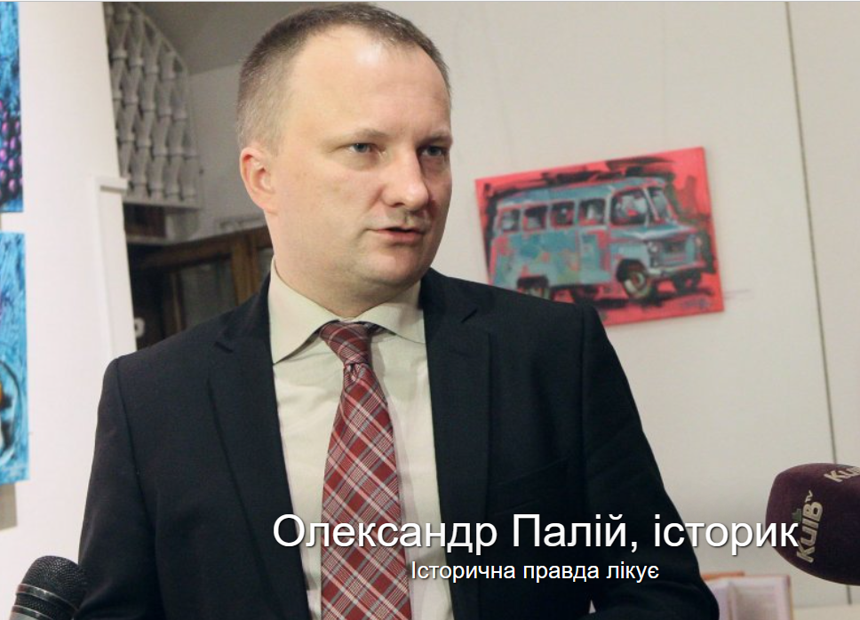
Олександр Палій
У 2001 році закінчив Києво-Могилянську академію (політологія, історія). У 2006 році — в Національному інституті проблем міжнародної безпеки захистив дисертацію за фахом «Національна безпека держави», кандидат політичних наук. Лауреат премії імені Джеймса Мейса 2012 року. Безпартійний. Напередодні парламентських виборів в Україні 2012 року був під четвертим номером у списку Української платформи «Собор». Олександр Палій є автором близько 70 наукових публікацій, близько 700 газетних і журнальних публікацій, 150 відеосюжетів; редактор 6 книг.

